Wedi dathlu’r Nadolig mewn gwlad arall.  Enw ___________________ | Wedi danfon cardiau Nadolig allan yn barod.  Enw __________ ________ | Hoff ffilm Nadolig ydy ‘It’s a Wonderful Life’  Enw __________________
Wedi rhoi addurniadau/goleuadau tu allan.  Enw __________________ | Wedi prynu yr anrhegion i gyd yn barod.  Enw __________________ | Yn gwneud cacen Nadolig  Enw __________________
Heb ddechrau siopa Nadolig eto.  Enw __________________ | Bydd yn mynd i wasanaeth Nadolig  Enw __________________ | Yn gwybod y geiriau i garol Gymraeg.  Pa un?  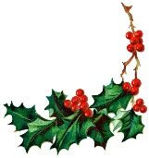  Enw __________________  Enw __________________

